- 什么情况会出现死锁和饿死？
  - 死锁是指两个或两个以上的进程在执行过程中，由于竞争资源或者由于彼此通信而造成的一种阻塞的现象，若无外力作用，他们都将无法进行下去。此时系统处于死锁状态，这些永远在互相等待的进程称为死锁进程。
死锁发生的条件：
严格地说，当且仅当一下四个条件同时成立时，才会发生死锁：
- 互斥
- 占用并等待
- 不可剥夺
- 循环等待
  - 饿死是资源占用者均在有限时间内释放，但由于调度策略的不公平，仍有进程持续申请不到资源，无法进行下去，导致饿死。

- 将下面两个资源分配图转换为等待图。
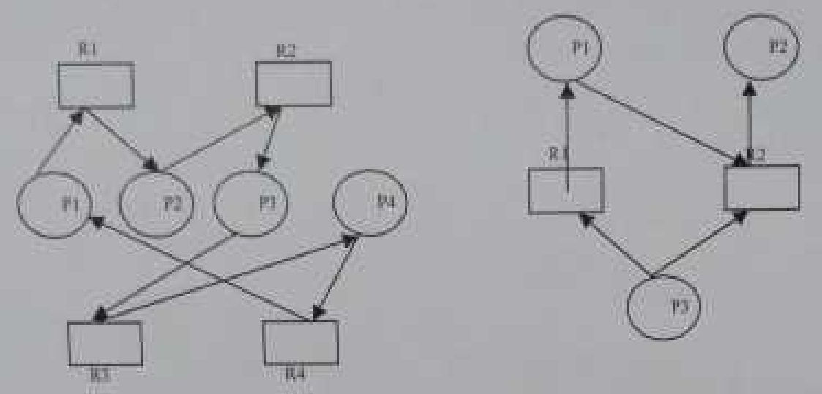
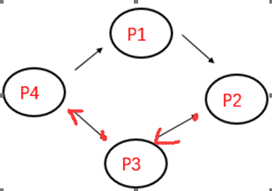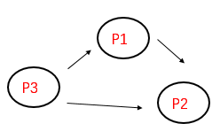

- 假设使用AND模型，确定以上两个图是否存在死锁？
在使用AND条件的系统中，死锁条件是在等待图中存在回路。所以图一中存在回路P1—P2—P3—P4,故图一存在死锁。图二则没有闭合的回路，所以不存在死锁。

- 一个分布计算系统中存在3个进程P、Q、R，PQ和R分别在p1,q1和r1时刻（逻辑时钟p1>q1>r1）发出进去同一临界区的请求，系统采用Lamport时间戳互斥算法进行互斥操作。
- 画出时空图，标出各进程之间所有报文传递情况，并注明报文类别。找出PQ发出请求后分别进入临界区的时间段。
- 设定PQR上各事件的标量逻辑时钟。
- 你能够改进临界区调度算法以提高性能？

1.
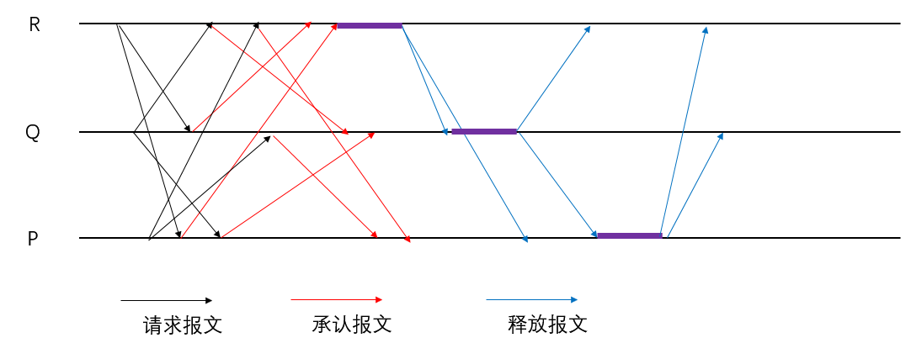
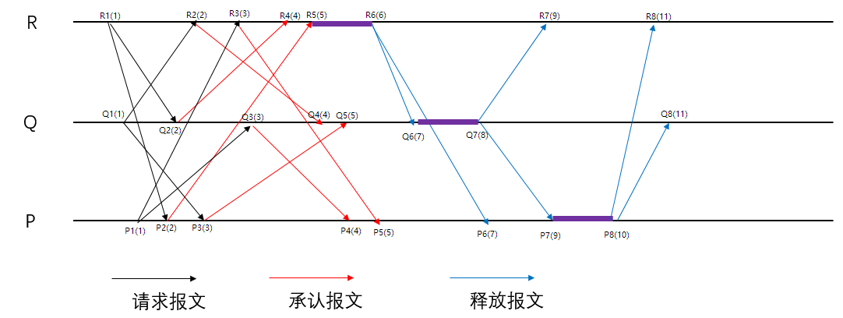

3.可以通过减少报文数量来提高算法性能。例如：①进程在发出报文后，不需要得到所有进程的回应，只需得到其请求子集中的所有进程的回应即可进入临时区。
②释放临界区时只需向其请求子集中的所有进程发送释放报文。

5.MPI编程
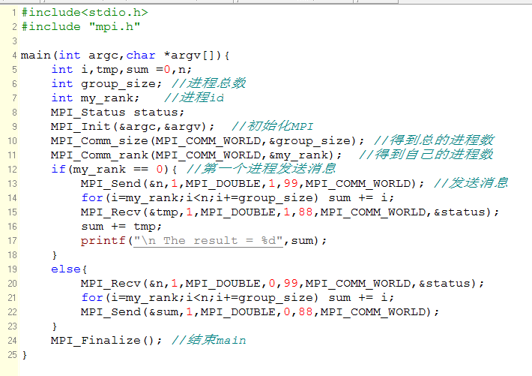

6.说明Map\Reduce技术原理。试解释如何在Hadoop环境下，通过Map\Reduce技术，实现大文本文件中每个单词出现的次数。
1. MapReduce模型主要包含Mapper类和Reducer类两个抽象类。Mapper将输入键值对(key/value pair)映射到一组中间格式的键值对集合。；Reducer将与一个key关联的一组中间数值集归约（reduce）为一个更小的数值集。
2.在hadoop中，输入的数据是<文本具体地址，文本内容>，之后map函数将文本内容进行分词，变成<文本来源，具体词汇>的键值对的集合，同是筛除文本中的不必要成分，比如英语中的 is、a，中文中的“的”，“是”等，之后由reduce函数对词频进行统计，用一个<具体词汇，出现总数>的键值对集合记录所有词的词频，每多统计到一个词，就在特定的项上的“出现总数”上加一。最后，根据reduce得到的这个键值对集合，输出对应词的词频

